Конспект открытого занятия с элементами дистанционного обучения
«Подготовка к семейному шахматному турниру»
(из опыта работы, 2023г.)
Автор: Стрежнева Екатерина Сергеевна
Должность: педагог дополнительного образования
ЦДТ «Ирбис» г.о. Самара

Введение
Данная разработка представлена педагогом дополнительного образования ЦДТ «Ирбис» г.о. Самара Стрежневой Екатериной Сергеевной, тренером по шахматам, в рамках участия в областном методическом конкурсе «Открытые уроки» в 2023г.
Цель занятия: организация открытого занятия объединения «Проходная пешка» с целью формирования и подготовки спортивных семейных команд для участия в областном турнире «Шахматная семья» базе МОУ ГЦСДЮ «Ладья» г.о. Самара (23-24.09.2023г.)
Актуальность занятия определяется конкретными сроками проведения областного семейного турнира.
Выбор типа занятия - традиционное занятие с элементами дистанционной формы обусловлен:
-необходимостью серьезной подготовки команд (учащийся + родитель),
-занятостью родителей и возможностью серьезной подготовки к турниру дистанционно по вечерам из дома.

Задачи:
Образовательные:
-повторить и закрепить знания обучающихся и родителей об основных приемах шахматных поединков;
-повторить основные правила проведения турниров по быстрым шахматам,
-повторить правила игры с электронными часами;
-провести несколько тренировочных партий с их анализом и разбором вариантов и повторить принципы записи парий;
-организовать тренировочный процесс с помощью задачников и сайта https://lichess.org/;
Воспитательные:
-вырабатывать настойчивость, выдержку, уверенность в своих силах, спокойствие;
-воспитывать дух командной и семейной поддержки;
-формировать в семейных командах принципы единства, сплоченности и взаимовыручки;
Развивающие:
-развивать анализ и синтез собственной деятельности,
-учить обобщать, сравнивать, предвидеть результаты своей деятельности.
Адресат: обучающиеся (10-12 лет) и их родители.
Оборудование: интерактивная демонстрационная шахматная доска, комплекты шахмат, шахматные часы; ноутбук, проектор, наличие сети Интернет.
Условия реализации: место проведения ЦДТ «Ирбис», г.о. Самара; занятие по программному модулю «В бой идут..» по дополнительной общеобразовательной модульной программе «Проходная пешка».
Дата проведения: 18.09.2023г. Длительность: 1,5 часа.
Основная часть
Многочисленные изменения, происходящие в дополнительном образовании в последние годы, предопределили необходимость обновления нормативного сопровождения реализации программ, изменения содержания и технологий дополнительного образования. Ценностный смысл дополнительного образования заключается в том, что именно в этой сфере образования существуют оптимальные условия для развития личности ребенка, самоопределения и самореализации, для применения индивидуальных образовательных траекторий, удобных и доступных современным детям. Одним из форматов его осуществления, способствующих вышесказанному, является формат дистанционного обучения. В «Законе об образовании РФ» от 2012 г. ФЗ № 273 подчеркивается, что образовательные организации вправе применять дистанционные образовательные технологии при реализации программ (ст.16). Актуальность использования дистанционного обучения в учреждениях дополнительного образования также обозначена в таких нормативных документах, как «Концепция развития дополнительного образования», «Порядок организации деятельности по дополнительным общеобразовательным программам» (2018 г.). Особое внимание к дистанционному обучению и созданию цифровой образовательной среды уделено в подпроекте «Цифровая образовательная среда» национального проекта «Образование».
На наш взгляд, умелое сочетание традиционных форм обучения и дистанционных технологий позволит повысить интерес к дополнительным общеобразовательным общеразвивающим программам и достичь основной стратегической цели дополнительного образования — воспитания личности, готовой к саморазвитию, самообучению, использованию полученных знаний на практике. Учитывая все эти факторы нами было разработано традиционное занятие с элементами дистанционного обучения. Следует отметить что на занятии активно применялись компьютерные технологии, а дистанционные технологии, в основном, были педагогом использованы при подготовке родителей и детей к семейному турниру в течение недели, при выполнении домашних заданий, решении задач, проведении мини блиц турниров. При чем, педагог активно сопровождал дистанционный процесс обучения, находясь с участниками турнира в постоянном контакте давал консультации, пояснения по сложным вопросам используя обратную связь, такую как видео-консультации через мессенжеры Viber, WhatsApp и электронную почту и сайт https://lichess.org/.
Мы выделили те элементы дистанционного обучения в дополнительном образовании, которые будем использовать и которые особенно актуальны для нашего занятия:
- использование в образовательном процессе дополнительных ресурсов обучения (цифровые учебники, задачники по шахматам);
- возможности цифровизации дополнительных общеобразовательных общеразвивающих программ по шахматам;
- наличие специальных шахматных программ, сайтов и их широких возможностей для дистанционной подготовки участников турнира;
- а также широкие возможности доступа на эти сайты с различных цифровых устройств для участников команд (телефон, планшет, ноутбук);
- возможность организации онлайн консультаций и организация обратной связи через мессенжеры Viber, WhatsApp и электронную почту.
Был проведен анализ сайтов и отобран наиболее подходящий инструментарий и платформа (сайт https://lichess.org/), а также были разработаны рекомендации педагогам по его использованию для организации дистанционных занятий с командой учащихся. (Приложение 1)
При разработке данного занятия педагог учитывал сложности и особенности подготовки сборной команды (ученик + родитель), ограниченный ресурс времени для подготовки родителей, их занятость. Данное занятие организовано с элементами дистанционного обучения, т.к. для подготовки семейных команд требуется больше времени для тренировок и решения задач не только учащимися, но и их родителями. А родители в силу своей занятости на работе могут готовится лишь вечерами дома, либо потренироваться в обеденный перерыв. Поэтому педагогом были использованы ресурсы сайта https://lichess.org/ и его оптимальные возможности при дистанционной подготовке. Для дальнейших тренировок на сайте https://lichess.org/ педагог на занятии зарегистрировал участников, объяснил принцип работы на сайте, продемонстрировал раздел «решение задач» для занятий дома. Данный сайт считается вторым по популярности шахматным сайтом в мире. У него есть мобильная версия, т.е. приложение и, зарегистрировавшись один раз на сайте, участник может заниматься на нем с телефона, планшета или компьютера, что очень удобно и родителям, и детям.
Особенность и новизна проведенного занятия и в том, что родители не являются профессиональными спортсменами, они – любители. В данных командах ведущими становятся дети, и они совместно с педагогом выступают в роли наставников своих родителей в процессе подготовки к семейному турниру. Родители во время турнира меняются ролями со своими детьми, становятся обучаемыми.
Такой психолого-педагогический прием дает возможность педагогу наиболее эффективным способом организовать взаимодействие в системе подготовки обучающихся, показав наглядно на примере взаимодействие «педагог - ученик - родитель», а родителям позволит увидеть особенности психолого-педагогического подхода к подготовке учеников к соревнованиям. Считаем, что создание условий для оптимальных отношений «педагог - ученик - родитель» в системе обучения шахматной игре - необходимое условие грамотной организации образовательной среды в учреждении дополнительного образования.

Конспект открытого занятия
«Подготовка к семейному шахматному турниру»
Педагог дополнительного образования: Стрежнева Екатерина Сергеевна шахматного объединения «Проходная пешка» (дополнительная общеобразовательная общеразвивающая программа)
Место работы: ЦДТ «Ирбис», г.о. Самара
Дата проведения: 18.09.2023г.
Длительность: 1,5 часа
Участники: семейные команды, в составе которые один ученик(10-12 лет) и один родитель. Отбор и формирование команд проводилось на добровольной основе, по итогам предварительной беседы с 10-тью родителями и учащимися.
Форма занятий: тренировка с элементами практической работы с целью подготовки к семейному турниру.
Вид учебных занятий - практический.
Формы организации работы с обучающимися на занятиях: комплексные (индивидуальная, парная).
Методы обучения, используемые на занятии: наглядность (демонстрация партий на компьютере с помощью специальных компьютерных шахматных программ, разбор задач на демонстрационной доске); метод вовлечения в игровую деятельность с постановкой задач на мат в 2 хода и его различный вариантов, постановка задач с опорой на новый освоенный метод «оппозиции»; словесно-наглядный метод; эвристический метод при постановке шахматных задач, выполнение заданий, упражнений, метод здоровьесберегающих технологий, использование икт-технологии, соревновательный метод. Используются компьютерные технологии и технологии дистанционного обучения.
Модуль «В бой идут..» (Правила проведения шахматных соревнований. Быстрые шахматы. Правила игры). Занятие реализуется с элементами дистанционного обучения. Данное занятие разработано для детей 10-12 лет и их родителей, с целью проверки полученных знаний и приобретённых умений и навыков на занятиях объединения «Проходная пешка» и подготовки спортивных семейных команд для участия в областном турнире «Шахматная семья» базе МОУ ГЦСДЮ «Ладья» г. Самара (23-24.09.2023г.)
Ссылка на материалы проведения областного семейного турнира и фотоматериалы, приказ о направлении семейных команд на областной турнир «Шахматная семья» в приложения. (Приложения 3, 4, 5).
Ссылки на проведение турнира:
http://www.samara-chess.ru/index.php?go=News&in=view&id=3874
https://chess-results.com/tnr821190.aspx?lan=11&art=81
Задачи:
Образовательные:
- повторить и закрепить знания обучающихся и родителей о шахматных фигурах, движении фигур, основных приемах шахматных поединков;
- повторить основные правила проведения турниров по быстрым шахматам;
- провести несколько тренировочных партий с их анализом и разбором вариантов;
- повторить правила игры с электронными часами;
- повторить принципы записи парий;
- повторить основные правила проведения командных соревнований по шахматам;
- активизировать мыслительную деятельность участников турнира.

Воспитательные:
- вырабатывать настойчивость, выдержку, уверенность в своих силах, спокойствие;
- воспитывать дух командной и семейной поддержки;
- формировать в семейных командах принципы единства, сплоченности и взаимовыручки;
Развивающие:
- развивать анализ и синтез собственной деятельности,
- учить обобщать, сравнивать, предвидеть результаты своей деятельности.
Оборудование:
- интерактивная демонстрационная шахматная доска, комплекты шахмат, шахматные часы;
- ноутбуки, планшеты, телефоны, проектор;
- наличие сети Интернет.

Ход занятия
№п/п | Структура |  |  | Элементы технологии обучения
 | Задачи занятия (этапы) | Деятельность ПДО | Деятельность учащихся (команды) | Методы обучения | Средства обучения | Форма организации деятельности
Подготовительный блок
1 | Организацион-ный этап  Цель: создание эмоционального настроя на работу  (1 мин.) | Деятельность педагога:  -приветствие отобранных команд (обучающийся + родитель);  -проверка готовности к занятиям. | Деятельность (членов команд):  -приветствуют педагога и друг друга,  -настраиваются на работу;  -проверка готовности рабочих мест. | Организация начала занятия, создание психологического настроя на учебную деятельность и активизация внимания |  | Беседа
2 | Этап мотивации учебной деятельности команд  Цель: настрой команд на успешное выполнение всех задач и на сплочение семейных команд.  (2 мин.) | Деятельность педагога (сообщение):  -в открытом занятии принимают участие 5 команд (10 человек);  -по итогам занятия командам будет предложено принять участие в областном семейном шахматном турнире. | Деятельность (членов команд):  -эмоциональная готовность к участию в турнире детей и родителей. | Эмоциональная и мотивационная подготовка.  Психологический настрой команд. |  | Беседа
3 | Этап целеполагания, объявление темы и постановка цели занятия.  (6 мин.)  Цель: объявление темы и постановка цели занятия. | Деятельность педагога:  -информирование участников;  -постановка цели занятия: подготовка к семейному шахматному турниру.  -знакомство педагога и шахматных команд (родитель + ребенок) с регламентом проведения соревнований.  Объявление педагога:  -регламент соревнования: с 23 по 24 сентября 2023г. в шахматном клубе имени Льва Полугаевского г. Самара организован областной турнир «Шахматная семья»;  -команда включила в себя 2-х игроков, членов одной семьи: на первой доске играют младшие представители команд, вторая досталась старшим;  -у каждого игрока по 15 минут на партию, проводится 9 туров (продолжительность соревнования – 2 дня). | Деятельность (членов команд):  -фиксация основных турнирных требований;  -оформление необходимых документов для участия в соревновании;  -заявка, согласия на обработку персональных данных, медицинский допуск к соревнованиям и т.д. в Положении турнира на сайте http://www.samara-chess.ru/index.php?go=News&in=view&id=3868 | Словесный и иллюстративно-демонстрационный | Видео-ссылка  на сайт МОУ ГЦСДЮ «Ладья» г. Самара | Беседа
4 | Проверочный этап.  Подготовка к соревнованию (разноплановая)  Цель: усвоение принципов проведения командных турниров  (10 мин) | Деятельность (педагог совместно с членами команд):  -Повторение принцип игры с электронными часами;  -Повторение принципы записи парий;  -Напоминание об особенности турнира: записи в быстрых шахматах не предусмотрено, но по желанию участникам турнира разрешено вести запись партии (полностью до конца партии или частично);  -Оценка психологической готовности участников и помощь им в подготовке к турниру. | Деятельность (членов команд):  -повторение основных турнирных требований;  (слушают, запоминают, смотрят, при необходимости задают вопросы)  Психологическая и эмоциональная настройка учеников и родителей на командный турнир. | Репродуктивный метод  Психологическая подготовка, настрой на подготовку к турнирной борьбе команды.  Психолого-педагогические установки команде для успешного участия в турнире.  (рекомендации Приложение 2) | Конспекты предыдущих занятий | Беседа с демонстрацией
5 | Этап проверки и актуализации знаний.  Цель: выявление пробелов и их коррекция имеющихся знаний.  (6 мин.) | Деятельность педагога:  Педагог организует блиц-опрос в виде «Шахматной разминки»:  -оценка ответов участников на вопросы (полностью или частично).  -выявление пробелов, коррекция ответов и пояснения педагога. | Деятельность (участники):  Участники команд отвечают на вопросы, делают себе пометки в тетради о сложных вопросах.  Шахматная разминка:  1.Какие линии есть на шахматной доске, Как они называются?  2.На каких линиях располагаются белые и чёрные войска перед началом сражения?  3.Можно ли ставить на одно поле по две пешки или по две фигуры?  4.Может ли пешка стать когда-нибудь фигурой, в каких случаях?  5.Что такое шах?  6.Когда шахматная партия считается выигранной?  7.Какая фигура остаётся на доске до конца игры: не снимается и не уничтожается?  8.Как обозначаются поля на шахматной доске?  9.Какие фигуры называются легкими?  10.Что такое мат?  11.Что такое эндшпиль? Какие виды эндшпиля вы знаете? | Метод:  -эвристический;  -организация индивидуального опроса участников;  соревновательный. | Раздаточные карты с вопросами разминки | Блиц-опрос
Основной блок
6 | Основной этап.  Цель: изложение основных правил и шахматного материала, который должен быть повторен и усвоен участниками турнира.  Задачи:  1.повторить понятие «оппозиция» и научить использовать оппозицию в практической игре;  2. развить умение производить логические операции;  3.поставить акцент на возможные «острые» ситуации в игре.  (40 мин.) | Деятельность педагога:  Демонстрация педагогом позиций на примерах из шахматной практики.  1. Повторить понятие «Оппозиция», привести примеры ближней и дальней оппозиции (с использованием программы «Chess Base»).  2.Оппозиция - это расположение королей друг от друга через нечетное число полей по горизонтали (вертикали) или диагонали.  Практическая часть  Показ на демонстрационной доске (фронтально):  Рассмотрим 4 диаграммы с постановками задач на оппозицию.  1.Разберем диаграмму:  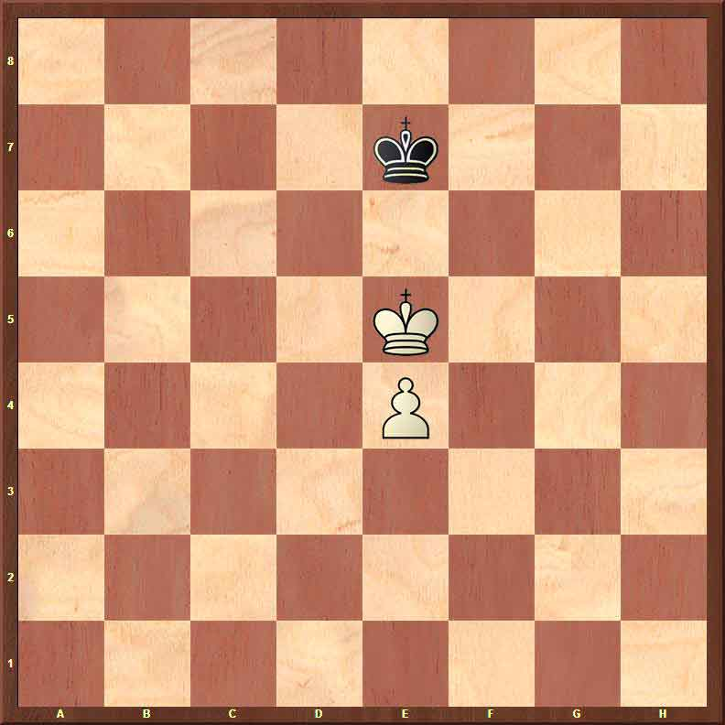  Рис.1  При ходе белых черные сохраняют оппозицию  1. Kpf5 Kpf7 2. e5 Kpe7 3. e6 Kpe8! 4. Kpf6 Kpf8. Короли «смотрят» друг на друга, далее 5. e7+ Kpe8 6. Kpe6 пат.  А при своем ходе проигрывают 1. … Kpf7 2. Kpd6 Kpe8 3. Kpe6 Kpf8 4. Kpd7 и пешка проходит в ферзи  2.Рассмотрим диаграмму:  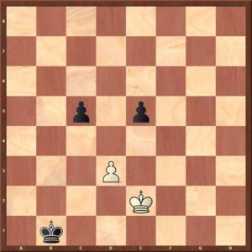  Рис.2  Ход белых, ничья 1. Kp  f1! Kpb2 2.Kpf2= сохраняем оппозицию.  А при своем ходе чёрные выигрывают 1. … Kpc2 2. Kpe3 Kpd1.  На диаграмме видно, что короли находятся на одной линии (вертикали) и между ними находится 1 поле – это ближняя оппозиция.  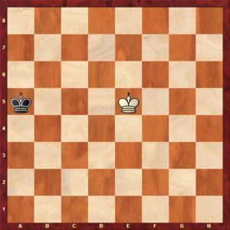  Рис 3.  На этой диаграмме мы видим уже дальнюю оппозицию. Оба короля находятся на 5 горизонтали и между ними 3 поля - дальняя оппозиция:  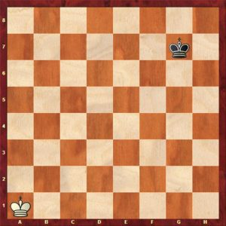  Рис.4  Диагональная оппозиция. | Деятельность (участники):  -повторение записей в тетрадях основных формулировок и опорных пунктов учебного материала;  -обсуждение партий великих шахматистов с анализом острых ситуаций;  -коллективный просмотр примеров из партий знаменитых шахматистов с использованием базы и движка компьютерной программы «Chess Base».  -совместное обсуждение участников и педагога;  -проверка усвоения знаний участникам по итогам разборки диаграмм (рис. 1-4);  -ответы на вопросы педагога, требующих активной мыслительной деятельности участников;  -коллективное обсуждение лучших ходов и позиций;  -примеры использования таких позиций в конкретных партиях в турнире  -коллективное обсуждение, нахождение оптимальных ходов;  -создание нестандартных ситуаций при использовании заданий (расстановка позиций на демонстрационной доске и определения плана игры, опираясь на полученные знания);  -разбор примеров на применение «оппозиции» в партиях;  -решение практических задач (работа индивидуальная и в парах). | Метод наглядности;  -эвристическая беседа после демонстрации на примерах из шахматной практики великих шахматистов с комментариями педагога с использованием компьютерной программы «Chess Base» (использование компьютерных технологий).  - | Компьютерная программа  «Chess Base» Комментарии к компьютерной программе: Одна из самых популярных шахматных программ в мире. Используется для анализа партий (партии можно искать в специальных шахматных базах: по позиции, игроку, рейтингу и т.д.). Позволяет создавать деревья вариантов и подключать шахматные движки (Движок – встроенный в шахматные программы код, который за секунды перебирает большое количество ходов и выбирает наилучший. Может дать «оценку» позиции в целом или отдельного хода.).  https://www.youtube.com/playlist?list=PLoB1bfhcFwiYPLWNMsag43ZyrxmJZdy2K | Активная практика
7 | Физкультминут-ка  Цель: здоровьесбере-жение всех участников занятия  (2 мин.) | Деятельность педагога:  -мотивация педагогом всех участников на сохранение здоровья;  -частая смена видов деятельности на занятии, а так же выход к демонстрационным доскам способствует снятию физических напряжений. | Деятельность (участники):  -проведение комплекса упражнений по исправлению дефектов осанки.  -выполнение несложных физических упражнений, направленных на профилактику нарушения зрения; предварительный инструктаж по технике безопасности. | Использование здоровьесберега-  ющих технологий. |  | Активная практика
8 | Этап закрепление учебного материала.  Цель: закрепить у участников те знания и умения, которые необходимы для самостоятельной работы по этому материалу  (8 мин.) | Действия педагога:  -создание учебной ситуации для выработки умения оперировать ранее полученными знаниями,  - наглядно продемонстрировать как решать практические задачи в ходе разыгрываемой партии.  -контроль правильности решения;  -исправление ошибок с комментариями педагога. | Деятельность (участники):  -постановка конкретной учебной цели перед участниками;  - решение подобных задач из сборника задач (индивидуально на досках). | Метод  -решение задач с комментариями;  -оценка педагогом результативности работы на данном этапе занятия: поощрение, ободрение;  Замечания с комментариями и рекомендациями участникам в корректной и доброжелательной форме. | Костров В., Рожков П.  1000 шахматных задач, Решебник,1 год, -М., 2011  Стр.50-56, (№157-169) | Самостоятель-ная работа с задачами и работа в парах
9 | Этап подготовки к работе на шахматном сайте.  Цель: подготовка участников к шахматному турниру  с использованием дистанционных технологий.  (10 мин.) | Деятельность (педагог):  -зарегистрировать всех участников семейного турнира для дальнейших тренировок на сайте https://lichess.org/  -объяснить принцип работы на сайте,  - продемонстрировать раздел решение задач для занятий дома (занятие с элементами дистанционного обучения); | Деятельность (участники):  Регистрация всех участников семейного турнира для дальнейших тренировок на сайте https://lichess.org/  -работа всех участников с имеющимися гаджетами: тренировка входа на сайт и регистрации на нем через приложения на телефонах, планшетах, ноутбуках (создание логинов и паролей);  -знакомство с главной страницей сайта (рис. 5)  Главная страница сайта 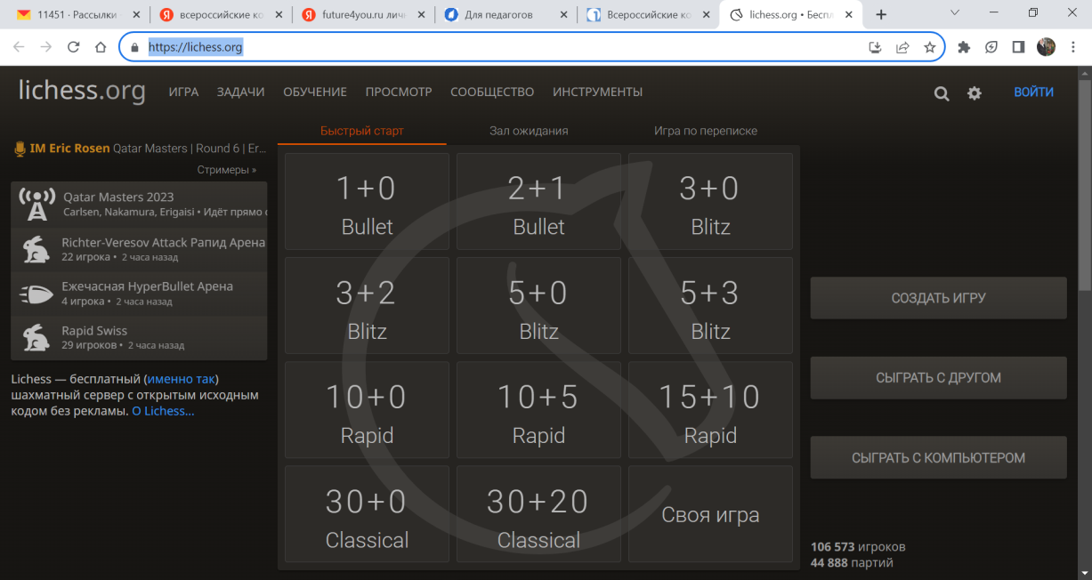. Рис. 5 Главная страница сайт https://lichess.org/ | Элементы дистанционной работы и компьютерные технологии  -рекомендация по использованию сайта https://lichess.org/ на занятии и в домашних условиях  (Приложение 1) | Сайт  https://lichess.org/ | Компьютерный практикум
Итоговый блок
10 | Информацион-ный этап.  Цель: информация о содержании и конечном результате домашнего задания выполняемого на сайте https://lichess.org/ с помощью дистанционных технологий, определение места и роли данного задания в роли подготовки к областному семейному турниру.  (17 мин.) | Деятельность (педагог):  -Обеспечение понимания цели, содержания домашнего задания и логики дальнейшего занятия.  - постановка целей для самостоятельной работы учащихся и родителей (что должны сделать команды в ходе выполнения домашнего задания).  -определение и разъяснение участникам цели и критериев успешного выполнения домашнего задания.  -инструктаж по выполнению заданий. | Деятельность (участники):  -подготовка к соревнованию с помощью сайта https://lichess.org/  Задание:  -на сайте в разделе «задачи» решить 30 задач для своего уровня подготовки с возможностью самоанализа;  -решить 2-3 серии puzzle storm на время. (В зависимости от уровня шахматиста программа подбирает соответствующие по уровню сложности задачи).  -решение задач из сборника на мат в 2 хода;  -самоконтроль за венным решением осуществляется с помощью проверки верных ответов в конце сборника. (Приложение 6)  -решение задач на тему «Оппозиция» (из сборника) стр.50-56.  -для закрепления материала рекомендованы просмотры видео –уроков на youtube (ссылки в УМК) | Дистанционные технологии  -Обратная связь с педагогом: через мессенжеры Viber,WhatsApp (консультации с педагогом). | сайт https://lichess.org/  В компьютерной версии есть раздел puzzle storm в котором шахматист будет решать задачи на время. Это помогает научиться видеть тактические комбинации даже в условиях сильно ограниченного времени.  Костров В., Рожков П.  1000 шахматных задач, Решебник,1 год, -М., 2011, Стр.50-56, (№170-184) | Компьютерный практикум  Решение задач из сборника
 | Итоговый этап  Цель: анализ и оценка успешности достижения цели, определение перспективы последующей работы.  (5 мин.) | Деятельность педагога:  -подведение итогов занятия;  -оценка уровня готовности команд (ребенок+ родитель) к участию в турнире;  -рекомендации по дистанционной подготовке к турниру; | Педагог совместно с командами подводит итог занятия:  -происходит самооценка командных работ;  -оцениваются положительные стороны работы команд,  -оценивает положительный опыт взаимодействия в семейных командах, получая от них обратную связь. | Рефлексивный |  | Беседа
 | Рефлексия  (3 мин.) | Деятельность педагога:  - информирование участников;  -мобилизация команд на самооценку своей результативности и готовности к участию в турнире;  -по итогам отбора на турнир сформированы 2 команды (отбор проводился на добровольной основе, по итогам предварительной беседы и проведенного занятия с 10-тью родителями и учащимися).  1-ая команда: мама и ученик 5 класса (семья Елхимовых)  2-ая команда: папа и ученик 6 класса (семья Акельевых) | Деятельность (участники команд):  -самооценка командами своей работоспособности,  - психологического состояния,  - причин некачественной работы,  -результативности работы,  -содержания и полезности учебной работы.  -проектирование детьми собственной деятельности на последующих занятиях.  Родители сделали вывод о полученном серьезном опыте работы с детьми в команде, узнали на сколько сложны и серьезны соревнования и подготовка к ним, стали лучше понимать и поддерживать своих детей.  Делаются выводы:  Три команды, оценив уровень подготовки (родителей в составе команды), условий и сроков проведения турнира, приняли решение подготовится лучше и принять участие в подобном турнире на следующий год.  А 2 команды приняли решение принять участие в областном семейном турнире «Шахматная семья» в 2023г. | Рефлексивный, проводится совместно в виде беседы с родителями у учениками.  По итогам сформирована заявка на областной турнир на 2 семейные команды. |  | Беседа
Выводы: Родители и дети в результате участия в открытом мероприятии получили хороший опыт подготовки к семейному шахматному турниру. Родители оценили всю сложность соревнований, серьезность нагрузок у детей, лучше стали понимать и поддерживать их в турнирных баталиях. Команды были готовы к участию в командном шахматном турнире. В результате две команды приняли решение участвовать в турнире, а три команды, оценив свой потенциал, решили, что будут готовиться к подобному соревнованию на следующий год. Педагог одобрил участие родителей и детей в турнире, поддерживал советами, дистанционно и очно помогал в разборе партий и психологическом настрое и оценке потенциала противников. Дети оценили мужество и стойкость своих родителей в шахматной борьбе и, постарались поддержать своих родителей в этом соревновании. И большую часть баллов копилку своим командам как раз принесли дети, что говорит об их хорошей подготовке и желании бороться за победу и честь семейной команды в турнире.
Заключение
Потенциал данного занятия заключается в активизации познавательной деятельности обучающихся и взрослых. Для обучения шахматам необходим постоянный контакт с родителями учащихся, особенно младшего школьного возраста, т.к. создание дома благоприятного психологического климата и доброжелательности в отношении шахмат является дополнительной мотивацией у ребенка к серьезному их изучению, а также стимулом к самостоятельной работе над ними. Результаты данного занятия проявляются в стимулировании мотивации детей и их родителей заниматься обучением игре в шахматы, заинтересованностью родителей в дополнительном образовании детей, понимании родителей о психологических и физических нагрузках ребенка во время партий и турниров, психологической поддержке юных спортсменов и желании участвовать в семейных соревнованиях совместно с детьми.
Отзывы родителей по итогам участия в турнире
Акельев В.Н., участвующий второй раз вместе с сыном в семейном шахматном турнире сказал, что только оказавшись за шахматной доской на турнире вместе с сыном в семейной команде почувствовал все то волнение и ответственность, которое испытывают все шахматисты во время турниров. И этот опыт позволил ему лучше понять и поддержать сына во время турнира, оценить меру психологической нагрузки и ответственности, которая ложится в этот момент на плечи ребенка.
Елхимова Т. А. приняла участие в таком турнире первый раз, и она отметила, что опыт участия был чрезвычайно полезен. Она лучше стала понимать сына, ей стало понятнее как психологически настраивать его перед турниром.
Таким образом, дети в турнире в своих командах были лидерами и набрали соответственно по 7,5 и 5 очков, при чем, Елхимов Иван на детской доске занял 3 место! Однако родители смогли выиграть лишь 1 (Елхимова Т.А.) и 2 (Акельев В.Н.) партии в своих командах. И это показало родителям, насколько серьезная была борьба, как нелегко приходится детям, особенно когда они проигрывают вновь собраться и пойти на следующую партию.
Дети же, оценили мужество и стойкость родителей, которые сражались с ними плечом к плечу. Так вырабатывается взаимоуважение, взаимопонимание и взаимоподдержка в семье, которая поможет ребятам в дальнейших спортивных сражениях.
Так же, мы высоко оценили возможности сочетания традиционных форм занятий с применением компьютерного обучения и элементами дистанционного обучения с использованием специальных шахматных сайтов, программ, которые повышают качество подготовки участников и расширяют их спортивные возможности. А современные мессенжеры позволяют педагогу эффективно организовать обратную связь, провести консультации с учениками по проблемным вопросам, дать пояснения и проконсультировать юных шахматистов и их родителей.
Уровень компьютеризации, наличие интернета и разнообразных технических средств сегодня позволяют эффективно использовать дистанционные технологии в дополнительном образовании обучающихся. Современные дети и родители с легкостью пользуются различными гаджетами и возможности, предоставляемые шахматными сайтами для тренировок, решения задач, участий в онлайн - турнирах способствуют их всестороннему развитию.
Данная разработка будет полезна педагогам дополнительного образования и педагогам-тренерам, реализующим шахматы в образовательных учреждениях. Рекомендации, разработанные нами, по использованию шахматного сайта https://lichess.org/ и программы «Chess Base» помогут им в организации учебно-тренировочного процесса, а также помогут эффективно организовывать и проводить онлайн - шахматные турниры для своих учащихся.
Кроме того, умение организовать и успешно провести тренировочные соревнования также является необходимым и положительным умением хорошего педагога.
Литература
- Иващенко С., Школьный шахматный учебник. Учебник шахматных комбинаций 1а, -М., изд. Русский шахматный дом, 2017.
- Костров В., Рожков П. 1000 шахматных задач, Решебник,1 год, -М., 2011.
- Месс, Роберто «1001 шахматная задача: интерактивная книга, которая учит выигрывать»/ Роберт Месса и Франко Масетти; пер. с англ. В Ионова.- Москва, Эскимо,2021, -128с.
- Огнева П.А. Как определить способности к обучению шахматной игре ребенка 6-7 лет. – М., 2007.
- Рыжков В.Д. Помочь раскрыться одаренным людям. – Дагомыс, 2003.
- Симкин Ю. «Современный шахматный тренинг» – Киев, 2007г.
- Сухин И.Г. «1000 самых знаменитых комбинаций». - М., 2001г.
Информационные источники
- Федеральный закон от 29.12.2012 N 273-ФЗ (ред. от 24.04.2020) «Об образовании в Российской Федерации», статья 16. [Электронный ресурс] URL:http://www.consultant.ru/document/cons_doc_LAW_140174/9ab9b85e5291f25d6986b5301ab79c23f0055ca4/
- Вознесенская Е.В. Дистанционное обучение — история развития и современные тенденции в образовательном пространстве / Наука и школа. 2017. № 1. [Электронный ресурс] URL: https://cyberleninka.ru/article/n/distantsionnoe-obuchenie-istoriya-razvitiya-i-sovremennye-tendentsii-v-obrazovatelnom-prostranstve/viewer
- Программа «Chess Base» https://www.yandex.ru/video/preview/12681158570452192150
- Сайта https://lichess.org/

УМК
Для педагога:
1.Программа «Chess Base» является бесплатной, свободно распространяемый продукт, есть русскоязычная версия. (Комментарии к программе: продолжение популярной серии шахматных симуляторов, предназначенных для обучения всем тонкостям данной игры, начиная от тактики и заканчивая всевозможными манёврами и ловушками). Ссылка на установку программы. https://www.youtube.com/playlist?list=PLoB1bfhcFwiYPLWNMsag43ZyrxmJZdy2K
2. Сайта https://lichess.org/
Для участников:
1.Месс, Роберто «1001 шахматная задача: интерактивная книга, которая учит выигрывать»/ Роберт Месса и Франко Масетти; пер. с англ. В Ионова.- Москва, Эскимо,2021, -128с. Задачи на мат в 2 хода (стр10,11,12)
2.Костров В., Рожков П. 1000 шахматных задач, Решебник,1 год, -М., 2011.
3. Видео-уроки на youtube.
https://www.youtube.com/watch?v=-mgQh9R_DZw&ab_channel=%D0%A8%D0%B0%D1%85%D0%BC%D0%B0%D1%82%D0%BD%D1%8B%D0%B5%D0%B7%D0%B0%D0%BC%D0%B5%D1%82%D0%BA%D0%B8 https://www.youtube.com/watch?v=YPd1oUYHzNE&ab_channel=%D0%A8%D0%B0%D1%85%D0%BC%D0%B0%D1%82%D0%BD%D1%8B%D0%B5%D0%B7%D0%B0%D0%BC%D0%B5%D1%82%D0%BA%D0%B8
(ссылка на видео на YouTube)
3. Сайта https://lichess.org/, раздел «Задачи» решение задач на мат в 2 хода с возможностью просмотра и самостоятельного анализа свои сыгранные партии, разбора ошибок (программа автоматически подбирает задачи под уровень подготовки участника).
Приложение 1
Рекомендации педагогам по использованию шахматного сайта
Сайт https://lichess.org/ считается вторым по популярности сайтом в мире.
У него есть мобильная версия, т.е. приложение. Зарегистрировавшись 1 раз на сайте, ребенок может заниматься на нем с телефона, планшета или компьютера.
Достоинства данного сайта:
- наличие интуитивно понятного интерфейса сайта;
- есть возможность играть онлайн с соперниками из разных концов света;
- сыграв несколько партий, сайт автоматически считает рейтинг игрока и в дальнейшем сайт подбирает автоматически соперников примерно того же уровня;
- помимо этого, есть возможность на сайте играть в турнирах;
- на сайте есть Турниры – open - открытые, где будет возможность поиграть с сильными шахматистами, а также турниры с ограничением по рейтингу, где у ребенка будет возможность побороться за призовое место.
- помимо этого, в приложении на сайте есть встроенный шахматный движок с которым можно анализировать свои сыгранные партии и разбирать ошибки;
Кроме того, в приложении на сайте есть раздел: задачи. В зависимости от уровня шахматиста программа сама подбирает соответствующие по уровню сложности задачи.
Так же в компьютерной версии есть раздел puzzle storm, в котором шахматист будет решать задачи на время. Это помогает научиться видеть тактические комбинации даже в условиях сильно ограниченного времени. С чем часто бывают проблемы у детей во время турниров.
Виды турниров на сайте
- Каждый шахматист может создавать на сайте свои турниры.
- Это будет удобно тренерам при организации подготовки к очным турнирам или во время дистанционного режима обучения.
Особенности организации: такой дистанционный турнир будет ограничен по времени, создатель турнира может выбрать систему проведения: Швейцарскую или Арена.
- При швейцарской системе количество парий будет строго ограничено, начинаться туры будут только тогда, когда доиграют все участники.
- В турнирах же по системе Арена соперники могут встречаться в турнире друг с другом несколько раз. И при этом, новый соперник будет подбираться программой сразу после окончания предыдущей партии. Т.о. при быстрой игре шахматист будет иметь возможность сыграть больше партий.
- Турнирную площадку можно запаролить и т.о. участвовать будут только приглашенные в турнир по ссылке шахматисты.
- Тренер, создав турнир, может рассылать своим ученикам ссылку и пароль для входа на площадку.
- Во время создания турнира тренер может выбрать дату и время начала соревнования.
- Ограничений по количеству участников в игре нет.
- Помимо этого есть возможность задать стартовую позицию для начала партий. Это полезно при изучении и отработке с учениками новых дебютов.

Приложение 2
Рекомендации по психологической подготовке к турниру
Обратим внимание на следующие аспекты психологии непосредственно в шахматах:
1) внутреннее состояние во время турнира (матча) в целом, от игры к игре;
2) внутреннее состояние во время самой партии.
Если вы проиграли или сыграли вничью выигранную позицию и долго переживаете по этому поводу, то следующий тур с большой вероятностью принесет вам или очередные разочарования, или нервные приключения за доской. Переживания могут проявиться в другой партии по-разному. Например, вы так от досады рветесь отыграться, что перестаете рационально оценивать позицию и как итог – очередные очковые потери или у вас просто не осталось достаточно энергии из-за своего беспокойства.
Поэтому очень важно правильно относится к поражениям. Попереживать можно (а лучше вообще этого не делать), но немного. Критически отнестись к партии, быстро проверить, где были сделаны основные ошибки и на время турнира. Потом хорошо отдохнуть и всеми мыслями в новую партию.
Воспринимайте поражение – как урок и тогда вам легче будет их переносить. После турнира проведите детальный анализ партий и последующую работу над ошибками, все это повысит ваш уровень.
Партия - это соперничество двух человек. Борьба происходит не только «на» доске, но и ”за”. Ошибки практически неизбежны и тот, кто хладнокровнее ведет себя, имеет больше шансов на победу.
Во-первых, за доской надо сидеть уверенно, собранно. Но это должна быть реальная уверенность, а не показная (“убийственные взгляды”, “рукопожатие арм-рестлера”). Соперник может почувствовать ваши волнения за доской, что придаст ему сил.
Во-вторых, не надо переживать, если допустили ошибку, иначе она может повлечь за собой другие неверные решения. Успокойтесь, примите ее и продолжайте играть дальше.
Третье касается непосредственно психологической тактики за доской. Хорошо, если удается навязать сопернику тип позиций, который он не любит, тогда вероятность ошибки с его стороны возрастет. Можно использовать прием “резкая смена обстановки”. Например, была спокойна позиционная борьба, которую вы переводите в тактические перепалки и наоборот. Соперник может психологически не перестроиться на такое внезапное изменение позиции и ошибиться. Не опускайте руки и упорно защищайтесь, даже, если позиция проиграна, соперник может дрогнуть. И не расслабляйтесь в выигранных позициях, иначе можете не досчитаться очков.

Практическая деятельность (педагог совместно с участниками):

Организовать анализ волевой деятельности ученика и родителя.

Организовать постановку эмоционально-волевых задач на конкретное соревнование: на достижение успеха, личностного роста каждого члена команды.
Педагог дает установку командам на возможные нестандартные психологические ситуации. Такого рода нестандартные психологические ситуации могут возникнуть как в процессе подготовки к соревнованиям, так и во время соревнований. Поэтому необходимо поддержать и ободрить попавшего в сложное положение игрока (родителя или учащегося), сохранить его спортивную форму, настроить его на игру с определенным противником, провести с ними комплекс психологически-восстановительных мероприятий (например, снять эмоциональный стресс в случае поражения), учитывать личные качества игроков.
Это основные моменты психологии за доской.

Приложение 3
Итоговая таблица областного соревнования «Шахматная семья»
1 команда - Елхимовы (16 место), 2 команда – Акельевы (17 место)
Личные результаты игрока каждой команды по турам.
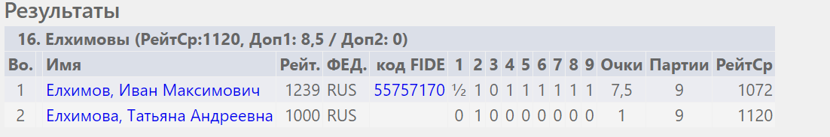
Елхимов Иван на 1 первой (детской) доске занял 3 место.
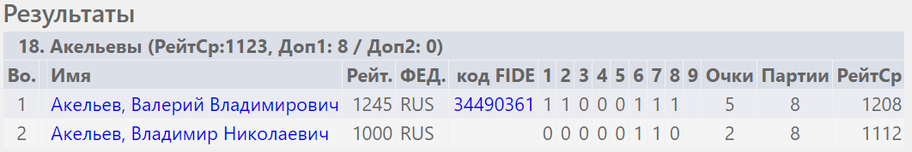

Приложение 4
Фото соревнований
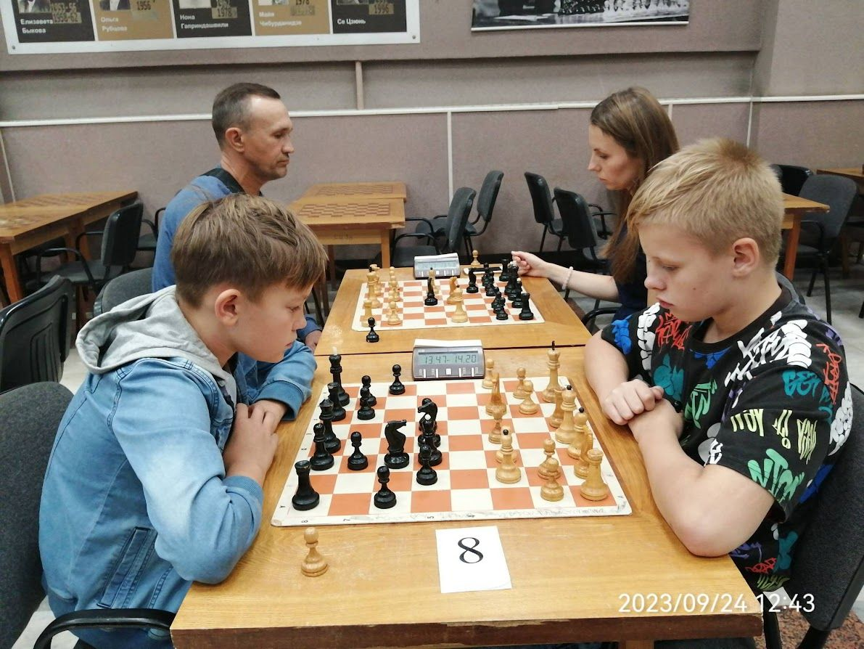
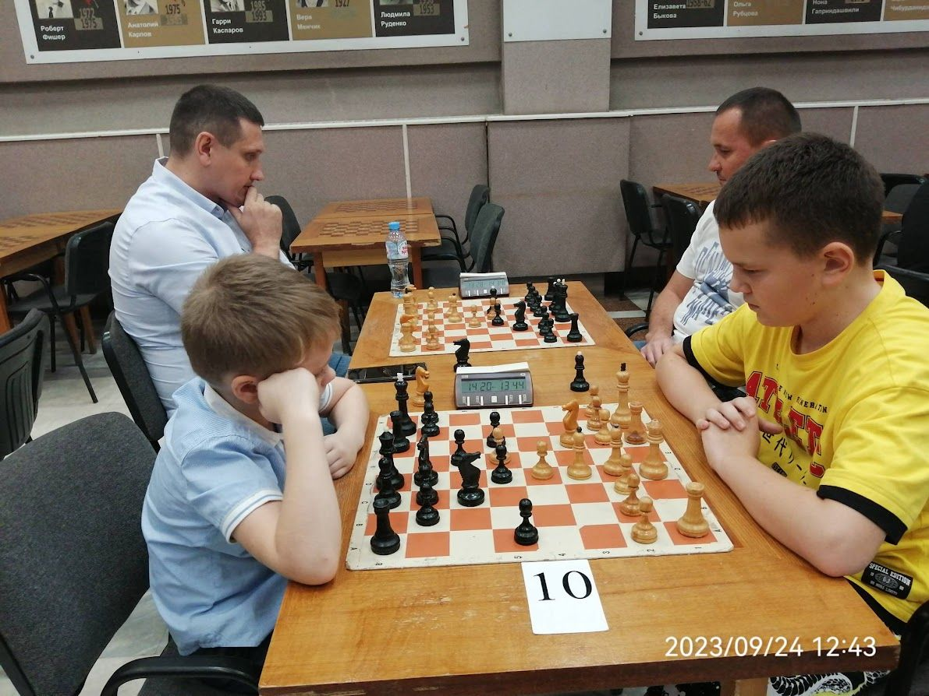

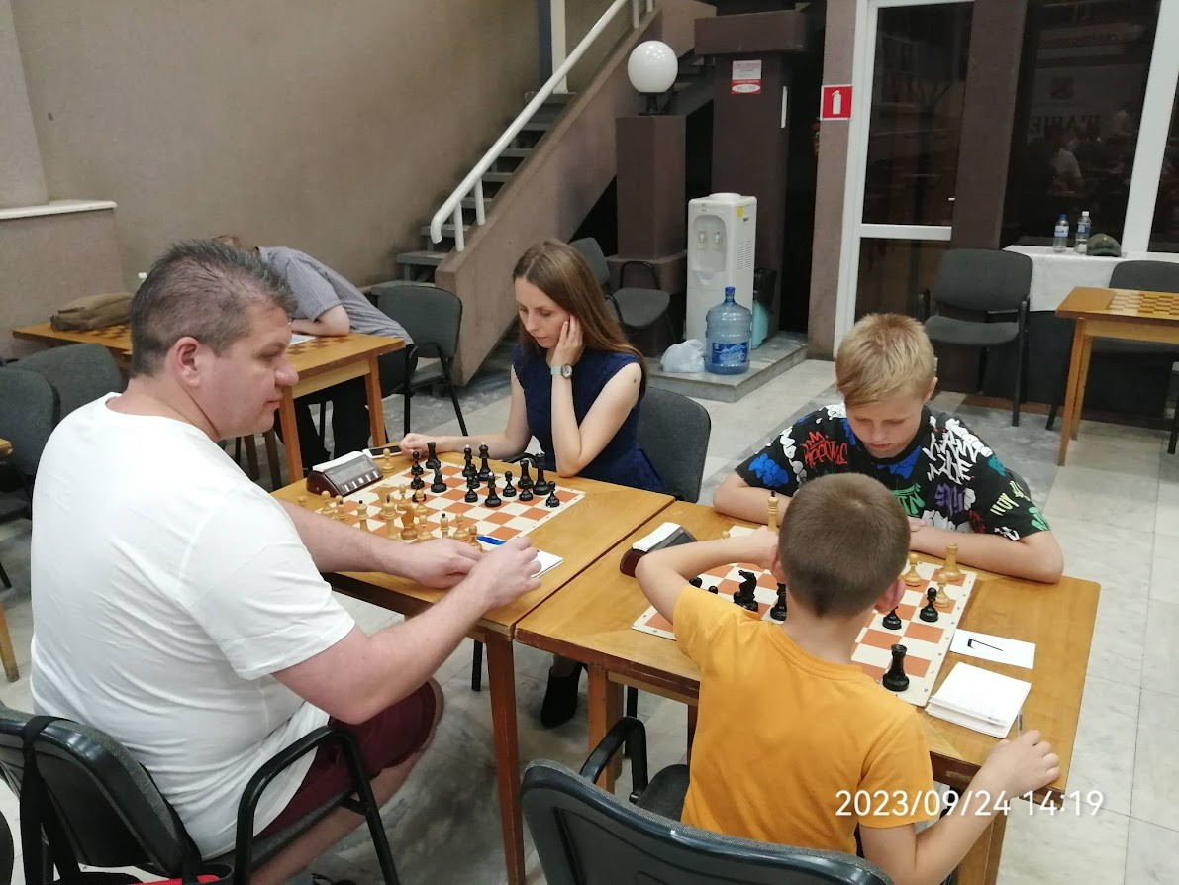
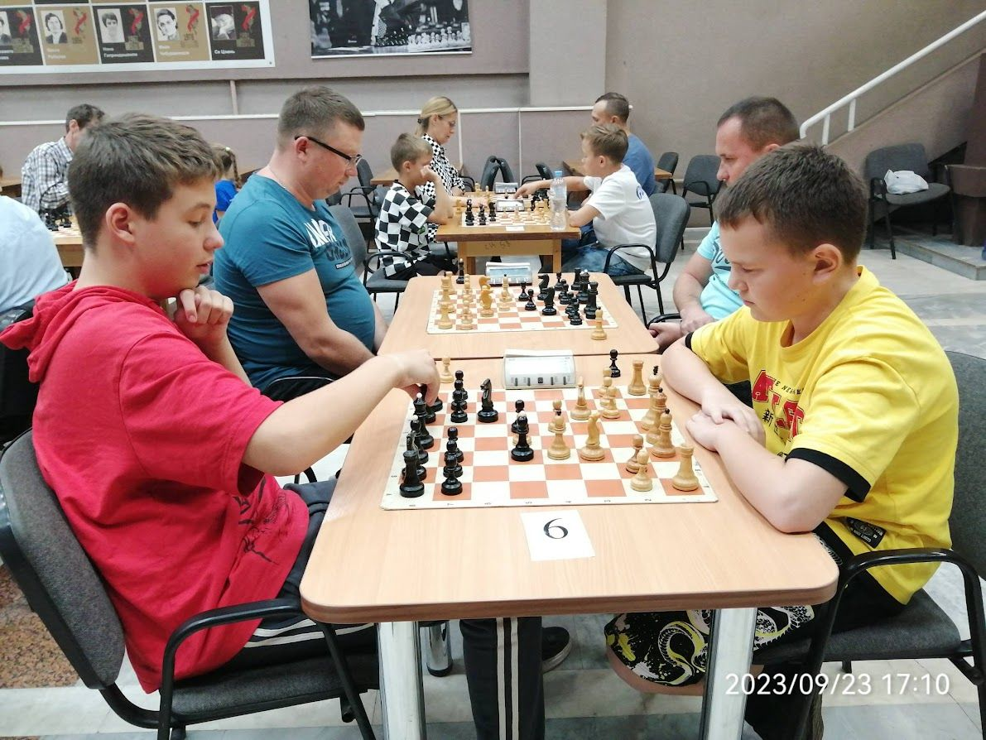

Приложение 5

Приказ о направлении на областной турнир
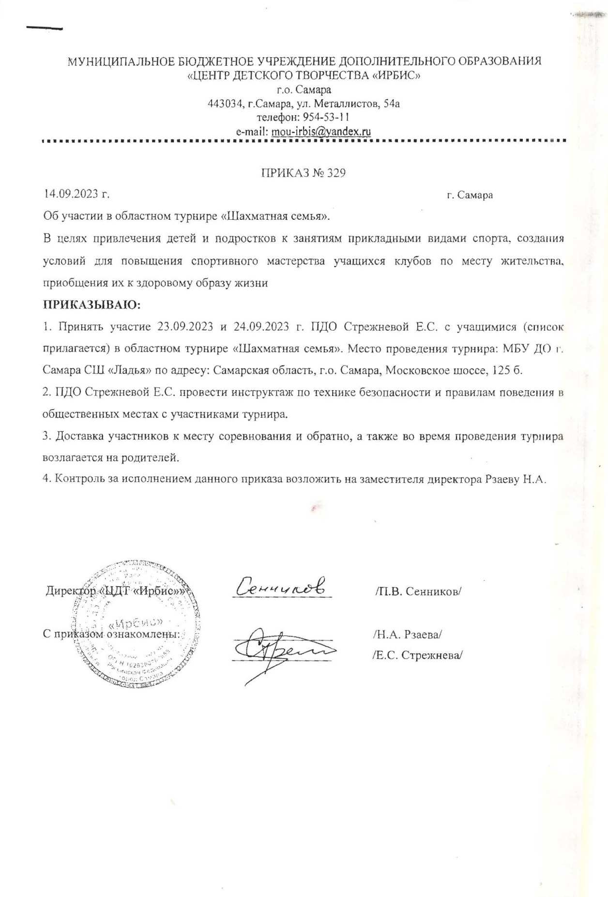

Приложение 6
Решение задач из сборника на мат в 2 хода.
